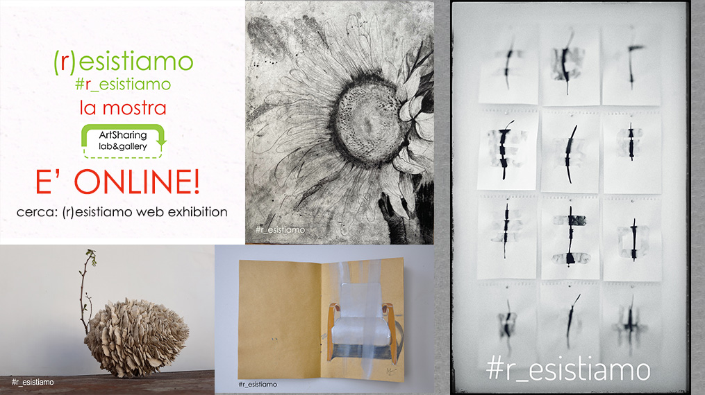
Info pratiche:
(r)esistiamo – web exhibition. A cura di Penelope Filacchione
La mostra sul web che diventerà reale alla fine della quarantena
Contatti: 338-9409180 artsharing.roma@gmail.com

ABSTRACT
(r)esistiamo - web exhibition è una mostra nata nel tempo della quarantena, con lo scopo di fare rete tra artisti e prepararci a resistere a ciò che verrà. #r_esistiamo è l'hashtag della mostra: ciascun artista lo interpreta a suo modo, perché ciascuno resiste come può. Si è voluto porre l’accento sul dopo, non sul virus o sull’isolamento, ma su come si può continuare a progettare il futuro nel mondo delle gallerie indipendenti e degli artisti, finora esclusi da qualsiasi accenno di sostegno pubblico.

TESTO ESTESO
(r)esistiamo - web exhibition è una mostra nata nel tempo della quarantena, con lo scopo di fare rete tra artisti e prepararci a resistere a ciò che verrà. #r_esistiamo è l'hashtag della mostra: ciascun artista lo interpreta a suo modo, perché ciascuno resiste come può. La mostra sul web continuerà a crescere fino alla fine della quarantena - in molti casi gli artisti stanno lavorando lontani dallo studio - quindi nel tempo si aggiungeranno nuove opere, ma poi diventerà una mostra fisica nella galleria ArtSharing lab&gallery in via Giulio Tarra 64.
Con questa mostra si è voluto porre l’accento sul dopo, non sul virus o sull’isolamento, ma su come si può continuare a progettare il futuro nel mondo delle gallerie indipendenti e degli artisti, finora esclusi da qualsiasi accenno di sostegno pubblico.
Lì fuori c'è un mondo di artisti che nel silenzio irreale delle città continua a r_esistere, a creare, a porsi interrogativi. Un mondo di persone positive, che si sono rimboccate le maniche, che si sono attrezzate come potevano, anche in casa, lontane dal posto dove sono solite creare, e hanno trovato altri mezzi e altri modi se non potevano avere il loro.
Perché chi si esprime attraverso l'arte trova in essa un modus vivendi che filtra tutto, la solitudine, il timore, lo sconcerto, l'isolamento.
Perché l'arte è r_esistente di suo. Non potrebbe essere diversamente.
Gli artisti hanno sempre fatto arte e sempre la faranno, in ogni contesto storico, in ogni condizione sociale ed economica. Perché è il loro modo di raccontare e raccontarsi.
(r)esistiamo è un progetto ideato e curato da Penelope Filacchione per ArtSharing Roma.
E' possibile visitare la mostra su questo sito web: https://artsharingroma.wixsite.com/website
All’interno della piattaforma c’è una sezione chiamata cronache dalla r_esistenza, un “diario” della curatrice prima e durante la mostra.
https://artsharingroma.wixsite.com/website/cronache-dalla-r-esistenza

(r)esistiamo web exhibit è su instagram: https://www.instagram.com/r_esistiamowebexhibit/

Artisti in mostra (in aumento):

Fabio Maria Alecci - Raffaele Alecci - Claudia Bellocchi - Gianna Bentivenga - Maria Pina Bentibenga - Thierry Bouffeteau - Emanuela Camacci - Giuseppe Colangelo - Elisabetta Diamanti - Ilaria Di Giustili - Angela Donatelli - Gianluca Esposito – Saverio Galano - Silvia Garau - Umberto Giovannini - Adrian Levy Memún - MC2.8 - Debora Mondovì - Monica Pirone - Quelchevale - Otello Scatolini - Valerio Scarapazzi - Nelly Schneider - Vittorio Sordi - SteReal - Mariarosaria Stigliano - Studio Marbe - Osvaldo Tiberti - Antonio Volpone - Who Stares Art

Crediti fotografie allegate:

Elisabetta Diamanti : Aere. cera molle - acquaforte - acquatinta - bulino – puntasecca. ​
40 x 50 cm
Giuseppe Colangelo: Attecchito. marmo e legno di noce, 16x15x2

Studio Marbe: /al•fa•bè•to/inchiostro su carta, ca. 100 x 200 cm + fotoprogetto su instagram #quaderno_di_appunti
Umberto Giovannini: Petrolio. Xilografie stampate su carta - 45x35 cm

​

Ufficio stampa: ArtSharing Roma
artsharing.roma@gmail.com
https://www.artsharingroma.it/
https://www.instagram.com/artsharingroma/

